Documentação: “Currículo”

# Paleta de cores:

-Orange: #ffa500;

-White: #ffffff;

-Black: #000000;

# Sobre o site:

No site foi utilizado HTML, CSS e PHP

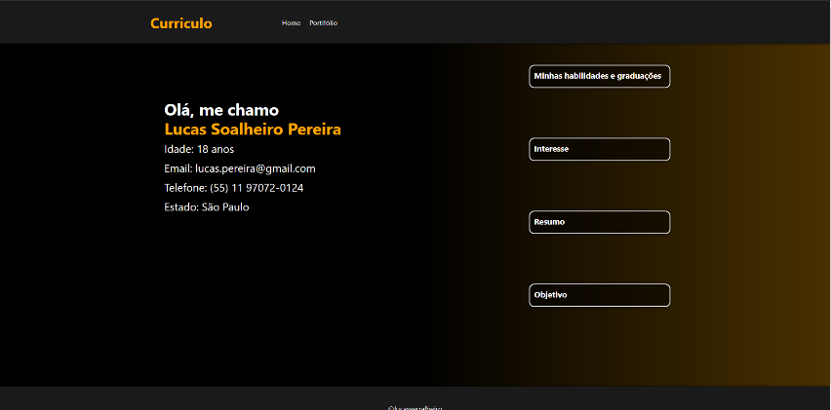

A home é constituída do header com o “Currículo” como título e dois itens para mudança de página.

Também possui elementos visuais e informações digitadas

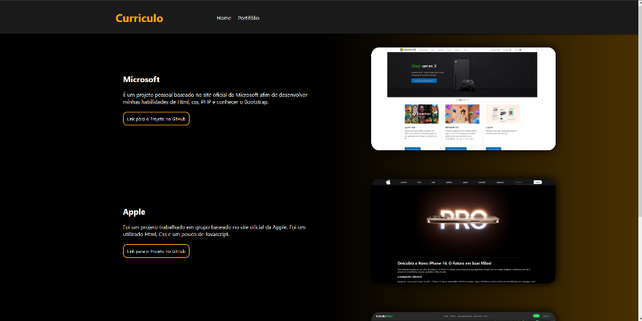O portfólio é constituído de uma série de nomes, descrições e imagens dos projetos apresentados.